《军事理论》课程考试操作指南

第1步：用本人手机微信扫描“考试二维码”（见下图），登录考试平台
第2步：进入平台主页后，点下方“输入密码”进入填写信息界面。

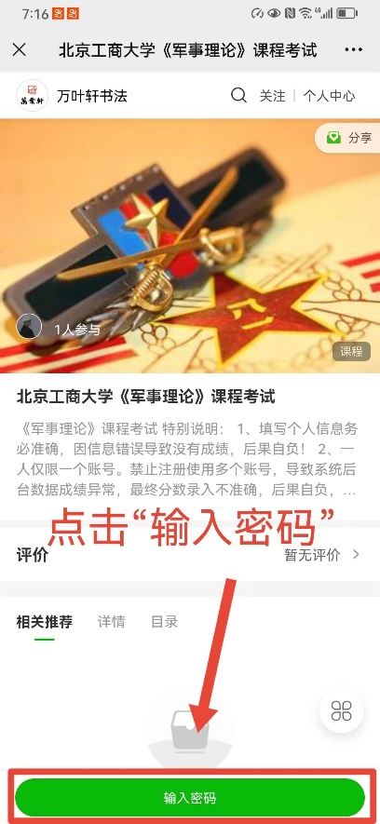

第3步：进入“填写信息”界面后，按要求填写个人信息并提交。（特别说明：填写个人信息务必准确，因信息错误导致没有成绩，后果自负！））
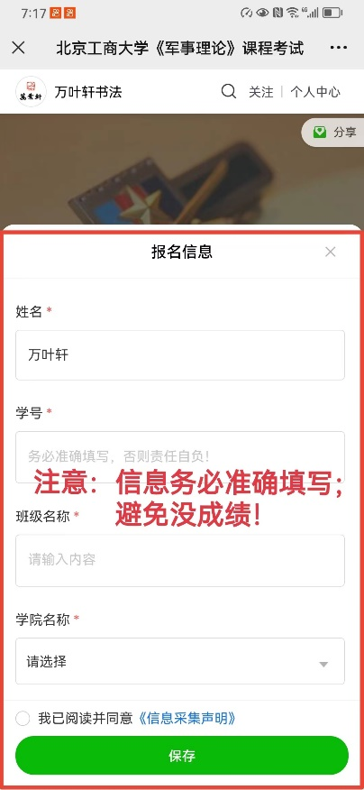

第4步：填写输入课程密码“666”,进入课程详情界面。

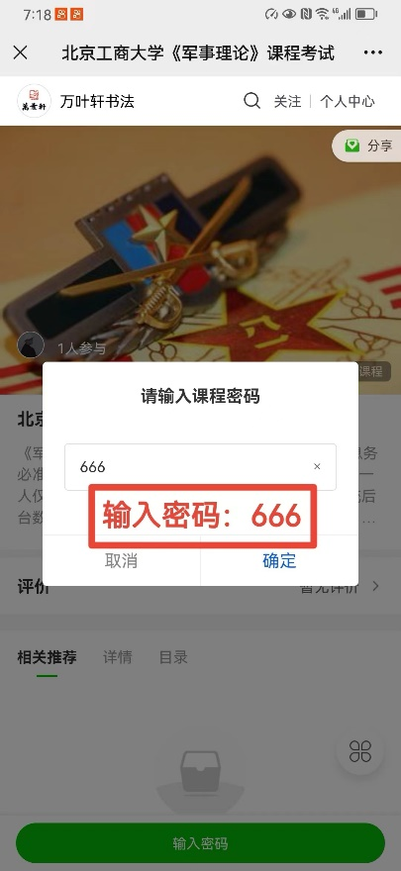

第5步：1、进入课程详情界面后（如左图），注意仔细阅读“详情”考试说明； 按要求进行考试，避免操作失误导致没成绩！
2、点击 “目录”（如左图）进入考试界面，点击下方“ 《军事理论》课程考试 ” （如右图）进入“考试介绍”。
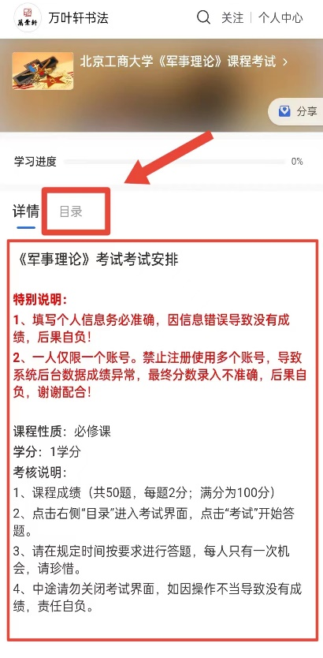

第6步：1、进入“考试介绍”界面后点击下方“参与考试（剩1次考试机会）”图标（如左图）即可开始考试。
2、进入考试界面，按要求答题并在规定时间内交卷，交卷后立即显示成绩分数。即完成考试。（如右图）
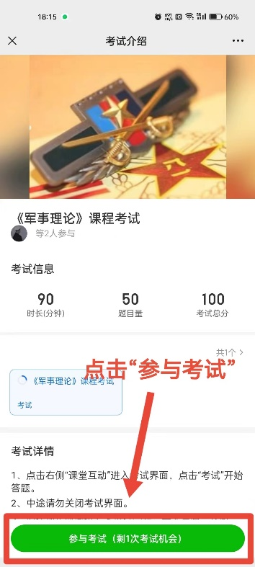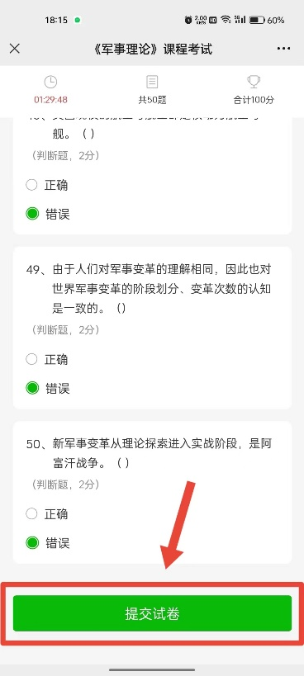

说明：同学们在考试中如遇到问题，可微信扫二维码添加客服人员咨询：

在紧急情况下可拨打客服电话13240098700进行咨询。

北京工商大学
军事理论慕课组
2023年12月

